# 校园管理系统使用说明

## 前言

欢迎使用校园后台管理系统，此文档帮助你正确使用本软件，了解如何使用本系统，使你能尽快使用此系统。

## 使用步骤

本系统使用Windows 10作为开发平台，采用SSM（Spring/SprinMVC/MyBatis）框架开发，后台使用免费、简介的MySQL实现连接，服务器为Tomcat，采用MyEclipse作为编程工具。

1.登录页面

## 

正确输入用户名，密码以及验证码即可登录进入管理系统

1. 主页

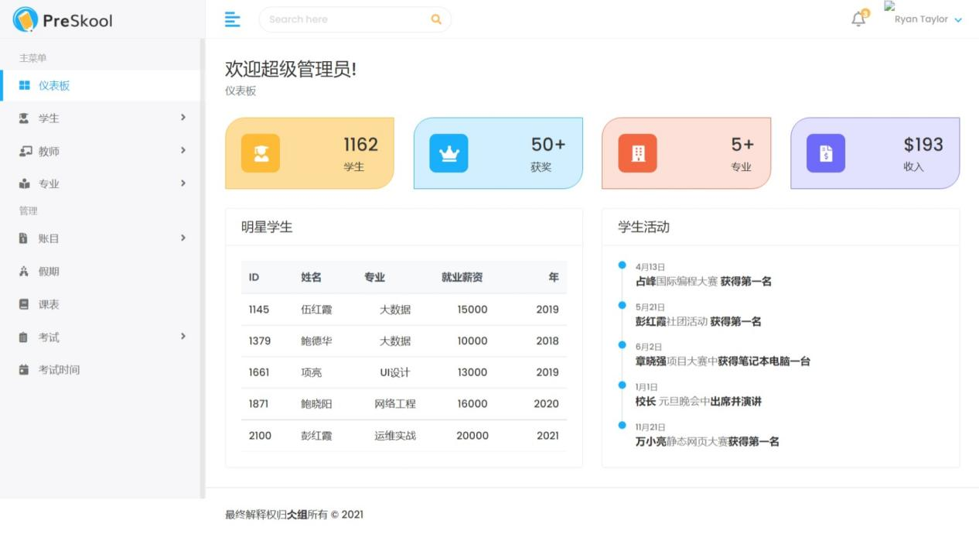

进入主页后首先显示的为校园信息

1. 功能栏

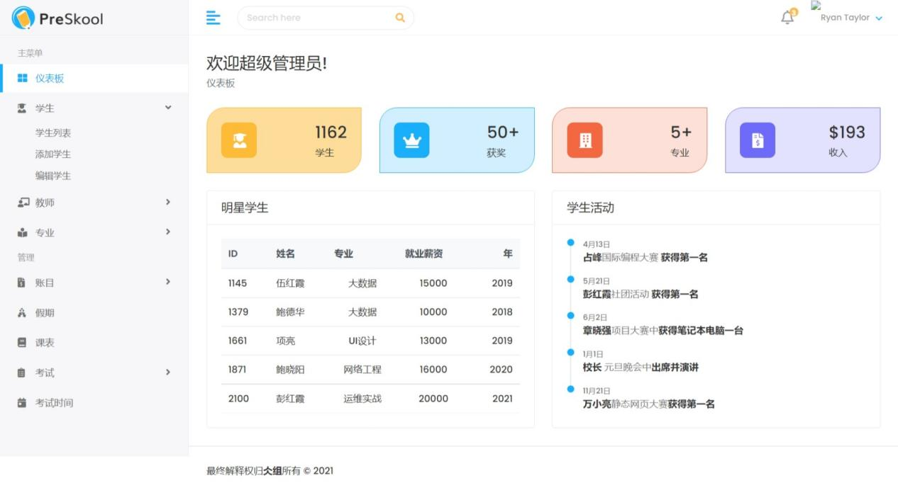

左侧为系统的功能栏

4.学生管理

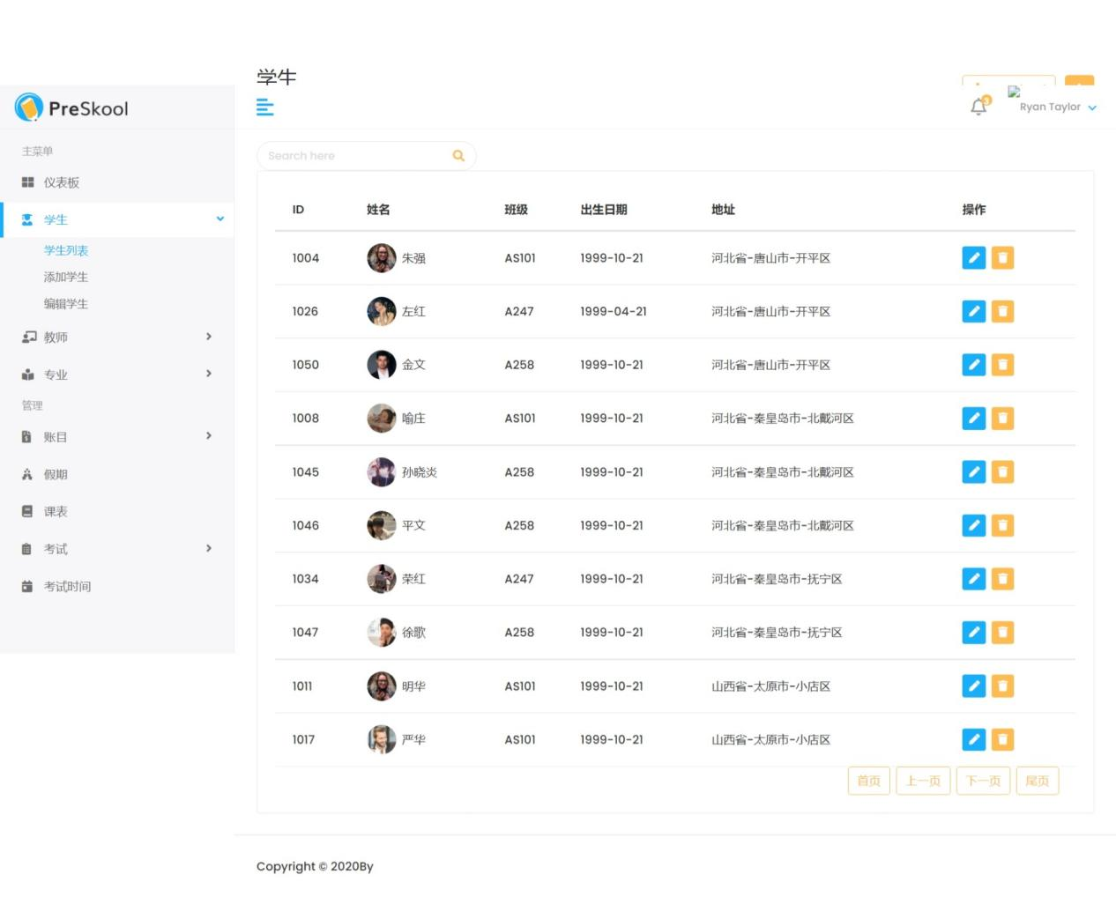

点击学生下的学生列表可以进入学生管理，可以更加快捷的统计学生

学生管理下可以添加新生

5.个人信息

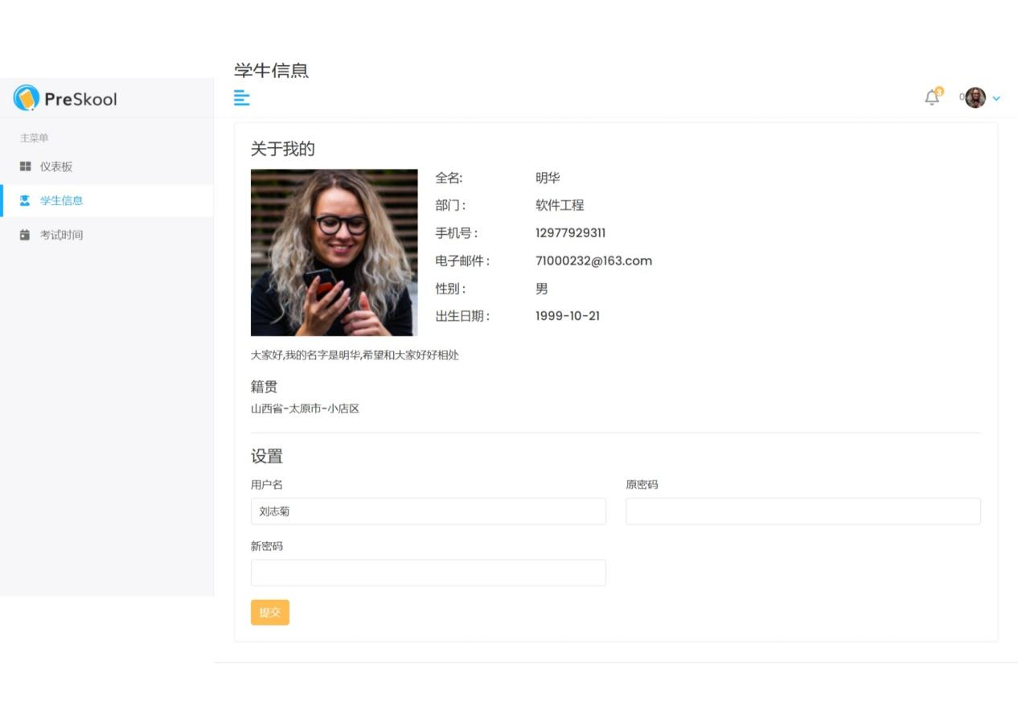点击学生信息即可查看当前的学生的信息

1. 当学生登录时,可以看到自己的信息,并且可以更改自己的密码

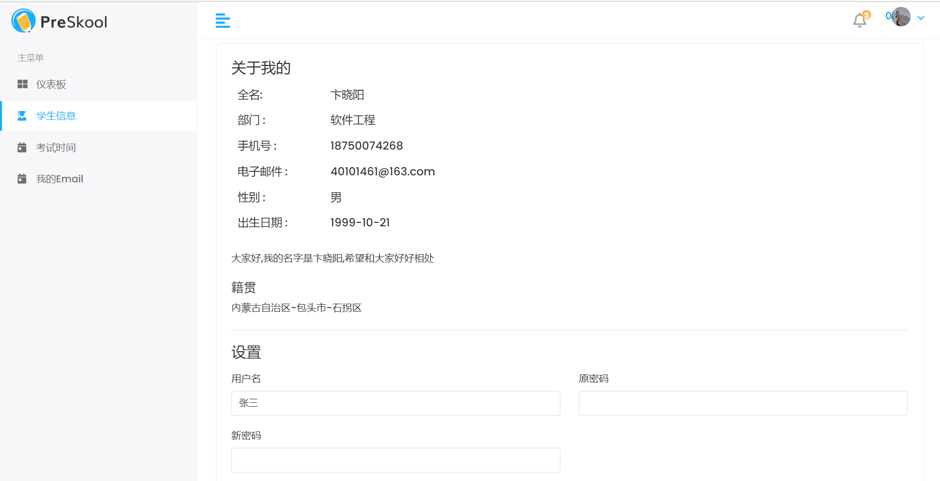

7.学生可以看到全部的考试信息,以便让学生合理分配时间去准备考试

.